Analyse objective d'une photo

2026-10-28 Charlier Pouilles (8)
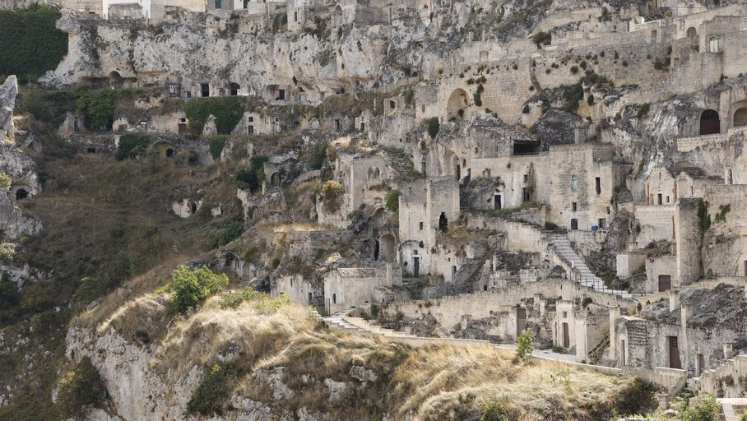 | Jeudi 15 octobre 2026  2026-10-28 Charlier  Pouilles (8) None  JPG

Découverte de l'image et du sujet
Photographie de paysage urbain à vocation documentaire, prise au téléobjectif sur les Sassi de Matera. Habitations troglodytiques et façades de calcaire s'étagent contre la falaise, sans ciel ni horizon, dans une continuité entre roche et bâti. Un premier plan d'herbes sèches referme la composition par le bas.
L'ambiance est minérale, silencieuse et suspendue, portée par une lumière diffuse d'été et une palette d'ocres et de beiges. La compression des plans due à la longue focale transforme le site en un tissu dense, presque abstrait. L'absence de présence humaine suggère l'abandon et l'intemporalité.
L'image s'adresse aux amateurs de patrimoine, de voyage et d'architecture vernaculaire, ainsi qu'à l'édition culturelle et touristique. Sa force communicative tient à sa lisibilité documentaire et à la richesse de ses textures, même si l'absence de point focal et d'échelle humaine limite son impact émotionnel.
Titres proposés par l'IA
- Mémoire de tuf
- Les falaises qui se souviennent
Musiques suggérées
- Ludovico Einaudi — Primavera (version solo, album « Le Onde »)
Un piano dépouillé et cyclique qui évoque la patience des pierres et des habitations troglodytiques sculptées par le temps
- Anouar Brahem — Astrakan Café
Les sonorités de l'oud et du clarinette basse, empreintes de mélancolie méditerranéenne, épousent l'âpreté dorée de cette cité rupestre

Analyse objective d'une photo
2026-10-28 Charlier Pouilles (8)
Données techniques
Date prise de vue : | 2026 · 10 · 15 — 12:43:42 | GPS : | Non disponible
Boitier / modele : | Canon Canon EOS R6m2 | Optique : | RF24-105mm F4 L IS USM
ISO : | 100 | Focale : | 105.0mm
Ouverture : | f/6.3 | Vitesse : | 1/200s
Mode exposition : | Non défini

Analyse des données d'acquisition
Analyse technique d'acquisition
Le 105 mm (bout de focale du RF24-105 L) compresse les plans et isole un fragment du Sasso de Matera, ce qui donne cette densité de strates sans ciel ni repère d'échelle. À f/6.3, au-dessus de l'ouverture maximale de f/4, l'optique est plus piquetée et la profondeur de champ couvre l'étagement des façades et le premier plan végétal. ISO 100 et 1/200 s sont cohérents avec une lumière de midi abondante : le temps de pose dépasse largement le seuil de flou de bougé à cette focale, même si la stabilisation reste utile. Le capteur de l'EOS R6 II conserve ici une bonne plage dynamique, avec des hautes lumières calcaires maîtrisées, mais la lumière zénithale aplatit les volumes et réduit le relief des textures.
Histogramme de luminance
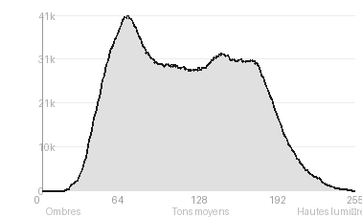
Analyse de l'histogramme de luminance
Distribution tonale : L'histogramme est bien équilibré, avec 51,5 % de tons moyens, une moyenne de 118,6 (proche du gris médian) et un écart-type de 47,9 qui indique un contraste modéré. Le pic à 70/255 vient des pentes broussailleuses et des cavités sombres, tandis que le calcaire des habitations forme la queue de hautes lumières (17,8 %).
Exposition : Aucun écrêtage (noirs 0,0 %, blancs 0,02 %), donc le détail est conservé jusque dans les ouvertures et les façades les plus claires. Cela révèle une lumière diffuse ou haute, sans ombres portées dures, qui préserve la lecture des textures de la roche.
Ce que cela révèle : Ce relevé tonal contenu, à dominante médiane, rend fidèlement l'unité minérale du site. La chute progressive vers les ombres structure la profondeur sans dramatisation, au prix d'un relief un peu aplati.
Résultats prévisibles à l'impression et présentation
Écrêtage négligeable (noirs 0,0 %, blancs 0,02 %) et courbe étalée (écart-type 47,9, moyenne 118,6) : l'impression devrait conserver le détail des pierres calcaires et des cavités sombres, avec un léger risque de bouchage des ombres (30,7 %) selon le papier et le profil, que l'épreuvage écran permettra de corriger. Le pic à 70/255 et la texture très fine des façades et de l'herbe sèche exigent une bonne netteté et un papier mat ou baryté pour préserver les nuances ocre, au prix d'un contraste global modéré.
- Tirage 50x90 cm, format panoramique
- Papier baryta mat, rendu des textures
- Caisse américaine chêne clair, verre anti-reflets
- Marie-louise blanc cassé 6 cm

Analyse technique et artistique
2026-10-28 Charlier Pouilles (8)
Constatations positives — Prise de vue
- Compression et étagement des plans : la longue focale empile les strates (herbes sèches, bâti, falaise) et donne une densité visuelle immersive, avec une netteté fine sur les textures de pierre.
- Harmonie chromatique et lumière : la palette ocre, beige et vert sourd est cohérente, et la lumière douce et diffuse préserve le détail des hautes lumières comme des ombres.
- Structure compositionnelle : la diagonale du talus herbeux vers l'angle supérieur droit, relayée par les escaliers et les murets, guide naturellement le regard à travers la scène.
Axes d'amélioration
- Photographier à la lumière rasante du matin ou de fin de journée pour faire ressortir les volumes et les textures de la pierre, aujourd'hui aplatis par une lumière zénithale diffuse
- Resserrer le cadrage ou choisir un point de vue plus structuré pour créer un point focal clair, car la scène dense et uniforme laisse l'œil sans repère
- Intégrer un premier plan plus travaillé, ou un élément d'échelle comme une silhouette, pour rendre la profondeur et la verticalité du site, écrasées par la focale longue
Constatations positives — Post-traitement
Le post-traitement reste sobre et crédible : la palette chaude et terreuse (pierre calcaire, herbes sèches, verts discrets) conserve des teintes naturelles, sans saturation excessive. La plage dynamique est bien maîtrisée, avec des hautes lumières non brûlées sur la roche claire et des ombres des ouvertures qui gardent de la matière. Le micro-contraste valorise les textures minérales sans halos ni accentuation artificielle visible.
Axes d'amélioration
- Augmenter le contraste local et la clarté sur les façades en pierre pour détacher les volumes et accentuer la texture de la roche
- Rééquilibrer la balance des blancs et la saturation sélective afin de réchauffer les ocres de la pierre tout en tempérant les verts des végétaux, trop sourds ou dispersés
- Appliquer un léger vignettage ou un assombrissement progressif des bords et du premier plan herbeux flou pour guider le regard vers le cœur architectural de la scène

Le commentaire du spécialiste
**Commentaire critique : Les Sassi de Matera, entre topographie et stratification**
Cette vue au téléobjectif écrase les plans et transforme la falaise en un tissu continu où l'habitat troglodytique et la roche calcaire se confondent. On pense aux relevés typologiques des Becher, ou à la frontalité documentaire de Gabriele Basilico. La palette monochrome d'ocres et de paille sèche sert bien le propos : la ville semble émerger du sol plutôt que s'y poser. Le cadrage reste pourtant sans point d'ancrage. Aucun élément ne fixe le regard ni n'indique l'échelle, et la diagonale d'escalier, seule respiration graphique, se perd dans la densité. Une lumière rasante ou un parti pris de sérialité auraient donné à cette archéologie du vivant un vrai point de vue, là où l'image reste un très beau constat.

Evaluation IA — objective et chiffree
2026-10-28 Charlier Pouilles (8)
N° | Critère | Max/10 | Note/10 | Max rel. | Note rel. | Commentaire
1 | Technique | 60 |  | 44 | 80.7%
1.1 | Netteté / mise au point | 10 | 9 | 9 | 7.2 | Netteté globale très bonne sur les façades en pierre et les textures rocheuses. Légère baisse sur les herbes du premier plan, sans gravité.
1.2 | Exposition | 10 | 8 | 9 | 6.3 | Exposition correcte, détails préservés dans les pierres claires et les zones végétales. Les hautes lumières des murs calcaires restent proches de la limite.
1.3 | Bruit numérique / grain | 10 | 10 | 6 | 5.4 | Bruit pratiquement inexistant, fichier propre. Les textures fines de la roche sont bien rendues.
1.4 | Profondeur de champ | 10 | 9 | 7 | 5.6 | Profondeur de champ suffisante pour garder l'ensemble du versant net grâce à la compression du téléobjectif. Le premier plan herbeux reste légèrement en retrait.
1.5 | Vitesse d'obturation | 10 | 10 | 6 | 5.4 | Vitesse suffisante pour un sujet statique, aucun flou de bougé perceptible. Rendu parfaitement figé.
1.6 | Balance des blancs | 10 | 9 | 7 | 5.6 | Dominante chaude naturelle des pierres calcaires et de l'herbe sèche, cohérente avec l'ambiance estivale. Rendu crédible et homogène.
2 | Composition | 50 |  | 39 | 60.0%
2.1 | Cadrage | 10 | 7 | 9 | 5.4 | Cadrage serré en téléobjectif qui remplit l'image de matière, mais sans point d'ancrage clair. Le bord supérieur coupe des constructions de manière arbitraire.
2.2 | Équilibre visuel | 10 | 7 | 8 | 4.8 | Densité répartie sur toute la surface, avec un léger poids à droite par l'architecture. La pente herbeuse en bas à gauche compense partiellement.
2.3 | Lignes directrices | 10 | 7 | 7 | 4.2 | Les escaliers et la diagonale du chemin guident légèrement l'œil vers la droite. Ces lignes restent discrètes et noyées dans la complexité du motif.
2.4 | Gestion du fond | 10 | 7 | 8 | 4.8 | Pas de fond à proprement parler : le sujet occupe tout le cadre. La compression des plans écrase les distances, produisant un effet de texture continue.
2.5 | Angle de prise de vue | 10 | 7 | 7 | 4.2 | Point de vue frontal et légèrement surélevé, classique pour documenter le site. Il aplatit la perspective et limite la sensation de relief.
3 | Lumière | 30 |  | 23 | 50.0%
3.1 | Qualité de la lumière | 10 | 6 | 8 | 4.0 | Lumière diffuse et assez plate, qui révèle les détails mais atténue les volumes. Peu de modelé ou de relief sur les façades.
3.2 | Direction de la lumière | 10 | 6 | 7 | 3.5 | Éclairage vraisemblablement zénithal ou latéral peu marqué, avec peu d'ombres portées structurantes. La direction reste peu lisible.
3.3 | Gestion des contrastes | 10 | 6 | 8 | 4.0 | Contrastes modérés, plage tonale étroite dominée par des beiges et ocres. Les ouvertures sombres apportent quelques accents graphiques.
4 | Intention & Communication | 50 |  | 41 | 59.8%
4.1 | Clarté du sujet | 10 | 7 | 9 | 5.4 | Le sujet, un habitat troglodytique en falaise, est identifiable mais sans élément focal dominant. L'œil circule sans point d'arrêt.
4.2 | Originalité / créativité | 10 | 6 | 8 | 4.0 | Approche documentaire classique d'un site très photographié. Le traitement en compression de plans apporte un léger intérêt graphique.
4.3 | Cohérence intention/résultat | 10 | 7 | 9 | 5.4 | L'intention de montrer l'imbrication entre roche et architecture est atteinte. L'absence de hiérarchie visuelle affaiblit toutefois la démonstration.
4.4 | Impact émotionnel | 10 | 7 | 8 | 4.8 | Le sentiment d'ancienneté et d'abandon se ressent, mais l'atmosphère reste contenue par la lumière neutre. L'émotion demeure plutôt contemplative.
4.5 | Capacité narrative | 10 | 8 | 7 | 4.9 | L'image raconte efficacement l'histoire d'un habitat creusé dans la roche et sa lente stratification. Les escaliers et les ouvertures suggèrent la présence humaine passée.
5 | Global | 25 |  | 25 | 60.0%
5.1 | Impression générale  Appreciation subjective de l'empreinte et de l'intention. | 25 | 16 | 25 | 15.0 | Photographie techniquement soignée et documentaire, riche en textures et en détails. Elle manque d'un point focal et d'une lumière plus expressive pour s'élever au-delà du témoignage.
 | Total | 215 | 153 | 172 | 121
 | Total / 50 |  |  | 50 | 35 | SUPÉRIEURE

